|  |  |
| --- | --- |
| Группа Б 2.2 | К работе допущен |
| Студенты Румянцев Алексей, Павел Овчинников, Дмитрий Чебаненко | Работа выполнена |
| Преподаватель Боярский К. К. | Отчет принят |

**Рабочий протокол и отчет по  
лабораторной работе №1.04**

Исследование равноускоренного вращательного движения (маятник Обербека)

1. Цель работы.

* 1. Проверка основного закона динамики вращения.
  2. Проверка зависимости момента инерции от положения масс относительно оси вращения.

2. Задачи, решаемые при выполнении работы.

* 1. Измерение времени падения груза при разной массе груза и разном положении утяжелителей на крестовине
  2. Расчёт ускорения груза, углового ускорения крестовины и момента силы натяжения нити.
  3. Расчёт момента инерции крестовины с утяжелителями и момента силы трения.
  4. Исследование зависимости момента силы натяжения нити от углового ускорения. Проверка основного закона динамики вращения.
  5. Исследование зависимости момента инерции от положения масс относительно оси вращения. Проверка теоремы Штейнера.

3. Объект исследования.

Маятник Обербека представляет собой крестовину на вращающейся оси, на шкив которой намотана нить с грузиком. В качестве объекта исследования рассматривается грузик, сматывающий под действием силы тяжести нить с оси и вызывающий *равноускоренное вращательное движение* крестовины.

4. Метод экспериментального исследования.

Измерение промежутка времени, за которое грузик опускается с высоты $h$ на землю.

5. Исходные данные.

$h_{1}=0,7000 м$– отметка, на уровне которой находится грузик в неподвижном положении в начале измерения $h_{2}=0 м$ 
 – отметка, на уровне которой будет находиться грузик после окончания своего движения

$m_{кар}=(0.047±0.0005)$ кг — масса каретки

$m = (0,2200 ± 0,0005)$ кг – масса шайбы (грузика)

$m_{гр}=(0.408±0.0005)$ кг — масса грузиков на крестовине

$l_{1}=(0.057±0.0005)$ м — расстояние первой риски от оси

$l_{0}=(0.025±0.0002)$ м — расстояние между рисками

$d=(0.046±0.0005)$ м — диаметр ступицы

$b=(0.046±0.0005)$ м — диаметр/высота груза на крестовине

$α=0,9500$– доверительная вероятность

6. Измерительные приборы.

Таблица 1.

|  |  |  |  |  |
| --- | --- | --- | --- | --- |
| *№ п/п* | *Наименование* | *Тип прибора* | *Используемый диапазон* | *Погрешность прибора* |
| *1* | Секундомер | Цифровой | 2…10 с | 0,0100 с |

7. Схема экспериментальной установки.

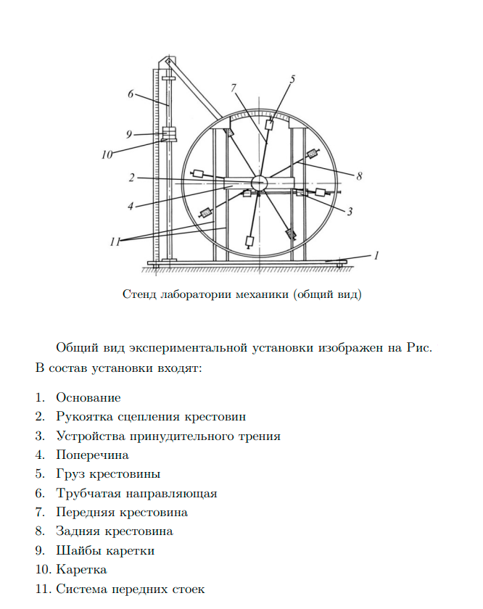

8. Результаты прямых измерений и их обработки.

Таблица 2.

Обозначения:

$m_{i}$– масса грузика, где $ⅈ∈1…4$

$Δm_{i}$– погрешность массы грузика, где $ⅈ∈1…4$

$t_{i}$– время, где $ⅈ∈1…3$

$t_{ср}$– среднее время измерений $t_{1}$, $t_{2}$, $t_{3}$

|  |  |  |  |  |  |  |  |
| --- | --- | --- | --- | --- | --- | --- | --- |
| $m_{i}$, кг | $t_{i}$, с | Положение утяжелителей | | | | | |
| 1 риска | 2 риска | 3 риска | 4 риска | 5 риска | 6 риска |
| (0,2200 $±$ 0,0005) | $$t_{1}$$ | 4,9100 | 5,5500 | 6,6200 | 7,6900 | 8,6400 | 10,4000 |
| $$t_{2}$$ | 4,9200 | 5,6600 | 6,6600 | 7,5600 | 8,5500 | 10,5400 |
| $$t_{3}$$ | 4,8900 | 5,4700 | 6,6800 | 7,6100 | 8,6200 | 10,5700 |
| $$t_{ср}$$ | 4,9060 | 5,5600 | 6,6533 | 7,6200 | 8,6033 | 10,5033 |
| (0,4400 $±$ 0,0010) | $$t_{1}$$ | 3,4900 | 4,1600 | 4,7400 | 5,2500 | 6,2800 | 7,1000 |
| $$t_{2}$$ | 3,5200 | 4,0600 | 4,7700 | 5,5800 | 6,4500 | 7,2100 |
| $$t_{3}$$ | 3,5000 | 4,1100 | 4,7500 | 5,4200 | 6,3200 | 7,1500 |
| $$t_{ср}$$ | 3,5033 | 4,1100 | 4,7533 | 5,4166 | 6,3500 | 7,1533 |
| (0,6600 $±$ 0,0015) | $$t_{1}$$ | 2,9100 | 3,4000 | 3,9600 | 4,7500 | 5,3200 | 5,7800 |
| $$t_{2}$$ | 2,8700 | 3,4600 | 4,0700 | 4,6300 | 5,2500 | 5,7900 |
| $$t_{3}$$ | 2,8500 | 3,5000 | 3,9300 | 4,7300 | 5,2400 | 5,8200 |
| $$t_{ср}$$ | 2,8766 | 3,4533 | 3,9866 | 4,7033 | 5,2700 | 5,7966 |
| (0,8800 $±$ 0,0020) | $$t_{1}$$ | 2,5600 | 2,8900 | 3,4300 | 4,1600 | 4,5100 | 5,0500 |
| $$t_{2}$$ | 2,6400 | 2,9900 | 3,4900 | 3,9000 | 4,5200 | 5,0300 |
| $$t_{3}$$ | 2,6100 | 3,1000 | 3,4500 | 4,0100 | 4,4800 | 5,0900 |
| $$t_{ср}$$ | 2,6033 | 2,9933 | 3,4566 | 4,0233 | 4,5033 | 5,0566 |

9. Расчет результатов косвенных измерений.

Таблица 3.

Обозначения:

$m_{i}$– масса грузика, где $ⅈ∈1…4$

$a=\frac{2h}{t^{2}}$– ускорение грузика, где ℎ - расстояние, пройденное грузом за время 𝑡 от начала движения

$ε=\frac{2a}{d}$– угловое ускорение крестовины, где 𝑑 - диаметр ступицы

$M=\frac{md}{2}\left(g-a\right)$– момент силы натяжения нити

|  |  |  |  |  |  |  |  |  |  |
| --- | --- | --- | --- | --- | --- | --- | --- | --- | --- |
| $m_{i}$, кг | 1 риска | | | 2 риска | | | 3 риска | | |
| a, м/c² | ε, рад/c | M, H·м | a, м/c² | ε, рад/c | M, H·м | a, м/c² | ε, рад/c | M, H·м |
| (0,2200 $±$ 0,0005) | 0,0582 | 2,5283 | 0,0599 | 0,0453 | 1,9690 | 0,0600 | 0,0316 | 1,3751 | 0,0600 |
| (0,4400 $±$ 0,0010) | 0,1141 | 4,9595 | 0,1086 | 0,0829 | 3,6034 | 0,1090 | 0,0620 | 2,6940 | 0,1092 |
| (0,6600 $±$ 0,0015) | 0,1692 | 7,3557 | 0,1568 | 0,1174 | 5,1041 | 0,1576 | 0,0881 | 3,8298 | 0,1581 |
| (0,8800 $±$ 0,0020) | 0,2066 | 8,9813 | 0,2048 | 0,1562 | 6,7934 | 0,2058 | 0,1172 | 5,0943 | 0,2067 |

|  |  |  |  |  |  |  |  |  |  |
| --- | --- | --- | --- | --- | --- | --- | --- | --- | --- |
| , кг | 4 риска | | | 5 риска | | | 6 риска | | |
| a, м/c² | ε, рад/c | M, H·м | a, м/c² | ε, рад/c | M, H·м | a, м/c² | ε, рад/c | M, H·м |
| (0,2200 $±$ 0,0005) | 0,0241 | 1,0483 | 0,0601 | 0,0189 | 0,8224 | 0,0601 | 0,0127 | 0,5518 | 0,0602 |
| (0,4400 $±$ 0,0010) | 0,0477 | 2,0746 | 0,1093 | 0,0347 | 1,5096 | 0,1095 | 0,0274 | 1,1896 | 0,1096 |
| (0,6600 $±$ 0,0015) | 0,0633 | 2,7516 | 0,1585 | 0,0504 | 2,1917 | 0,1587 | 0,0417 | 1,8115 | 0,1588 |
| (0,8800 $±$ 0,0020) | 0,0865 | 3,7603 | 0,2073 | 0,0690 | 3,0015 | 0,2077 | 0,0548 | 2,3805 | 0,2080 |

Построим график зависимости момента инерции крестовины $I$ и момента силы трения $M_{тр}$ от угла поворота $ε$. Отметим на графике точки, соответствующие $ε$ и $M$, включая погрешность, существующую для некоторых точек. Найдем коэффициенты k и b линейной зависимости $M\left(ε\right)$, которые будут являться моментом инерции крестовины $I$ и моментом силы трения $M_{тр}$, методом наименьших квадратов. Используя найденные коэффициенты, построим графики зависимости для всех положений утяжелителей (см. График 1).

Для каждого положения утяжелителей рассчитаем расстояние $R$ между осью вращения и центром утяжелителя, используя формулу $l_{1}+\left(n-1\right)l_{0}+\frac{b}{2}$

Запишем результаты в таблицу 4.

Таблица 4.

|  |  |  |  |  |  |  |
| --- | --- | --- | --- | --- | --- | --- |
|  | 1 риска | 2 риска | 3 риска | 4 риска | 5 риска | 6 риска |
| $$I,кг·м^{2}$$ | 0.0220 | 0.0304 | 0.0397 | 0.0554 | 0.0680 | 0.0806 |
| $$M_{тр},Н·м$$ | 0.0013 | 0.0003 | 0.0044 | 0.0005 | 0.0060 | 0.0146 |
| $$R, м$$ | 0.0770 | 0.1020 | 0.1270 | 0.1520 | 0.1770 | 0.2020 |

Объединим значения $R$, $R^{2}$ и $I$ в таблицу 5.

Таблица 5.

|  |  |  |  |  |  |  |
| --- | --- | --- | --- | --- | --- | --- |
|  | 1 риска | 2 риска | 3 риска | 4 риска | 5 риска | 6 риска |
| $$I,кг·м^{2}$$ | 0.0220 | 0.0304 | 0.0397 | 0.0554 | 0.0680 | 0.0806 |
| $$R, м$$ | 0.0770 | 0.1020 | 0.1270 | 0.1520 | 0.1770 | 0.2020 |
| $$R^{2}, м^{2}$$ | 0.0059 | 0.0104 | 0.0161 | 0.0231 | 0.0313 | 0.0408 |

На основе таблицы 5 в координатах $I$ (ордината) – $R^{2}$ (абсцисса) отметим экспериментальные точки зависимости $I\left(R^{2}\right)$, с помощью которых определим коэффициенты линейной зависимости методом наименьших квадратов.

Коэффициенты по теореме Штейнера можно сопоставить с формулой $I=I_{0}+4m_{ут}R^{2}$.

С помощью МНК на основе найденных значений $I$ и $R^{2}$ найдем функцию $I=I_{0}+4m_{ут}R^{2}$, $I=0,0129+1,7135R^{2}$. Определим значения $I_{0}$ и $m_{ут}$, $I_{0}=0.0129 кг·м^{2}$, $m_{ут}=\frac{1,7135}{4}=0.4284 кг$. Заметим, что значение $m_{ут}$ приближается к значению $m_{гр}$ из исходных данных.

Используя значения $I_{0}$ и $m_{ут}$, а также экспериментальные точки зависимости $I\left(R^{2}\right)$, построим график линейной зависимости, на котором обозначим прямую по МНК (см. График 2).

10. Расчет погрешностей измерений.

10.1. Найдем погрешность среднего значения времени $∆t=\sqrt{t_{α,n}^{2}\frac{\sum_{i=1}^{n}{{(t_{i}-t_{ср})}^{2}}}{n(n-1)}+{(\frac{2}{3}∆t_{и})}^{2}}$ для первого значения $t_{ср}=4,9066$ с в табл. 2, используя коэффициент стьюдента $t_{α,N}=4,3000$ для доверительной вероятности $α=0,9500$ и количества измерений $N=3$ и инструментальной погрешности $∆t_{и}=0,01с$, $Δt=0,0385$ с.

10.2. Найдем погрешности $∆a= δ_{a} ∙a=a(mδ_{h}+ nδ_{t})$ для значений $a$ из столбца для первой риски из табл. 3, где $δ_{a}$– относительная погрешность $a$, $mδ_{h}$– относительная погрешность высоты падения $h$, умноженная на ее степень $m=1$ в уравнении $a= \frac{2h}{t_{ср}^{2}}$, аналогично $δ_{t}$– относительная погрешность среднего времени падения, $n=2$. Пример расчета: $∆a= 0,0582⋅\left(\frac{0,001}{0,7}+2⋅\frac{0,0385}{4,91}\right)=0,001\frac{м}{с^{2}}$. Возьмем среднее значение полученных погрешностей. Таким образом, $∆a=0,0037\frac{м}{с^{2}}$

10.3. Найдем погрешности $∆ε= ε ∙δ_{ε}= ε(mδ_{a}+nδ_{d})$ для значений $ε$ из столбца для первой риски из табл. 3 таким же способом, как в пункте 10.2. Пример расчета: $∆ε=2,5283⋅\left(0,0171+\frac{0,0005}{0,047}\right)=0,0702 c^{-2}$. Возьмем среднее значение полученных погрешностей. Таким образом, $∆ε=0,2247$ $c^{-2}$

10.4. Найдем погрешности $∆M=M∙δ_{M}=M(δ_{a} + δ_{m} + δ_{d})$ для значений $M$ из столбца для первой риски из табл. 3. Коэффициенты выбраны из формулы $M= \frac{md}{2}\left(g-a\right)$ аналогично методу в пункте 10.2. Пример расчета: $∆M=0,0599∙(0,0171+\frac{0,0005}{0,22}+\frac{0,0005}{0,046})=0,0018 H·м$. Возьмем среднее значение полученных погрешностей. Таким образом, $∆M=0,0053 H·м$

10.5. Найдем погрешность $ΔI_{0}$ по формуле $\sqrt{\frac{\sum_{i=1}^{N}{{\left(I_{i}-\frac{\sum_{j=1}^{N}{I_{j}}}{N}\right)}^{2}}}{N\left(N-1\right)}}$ на основе шести замеров для каждого положения грузов на крестовине, $ΔI_{0}=0,0092$ кг·м²

10.6. Аналогично пункту 10.5. найдем погрешность кг

11. Графики.

График 1 – зависимость $M\left(ε\right)$ График 2 – зависимость

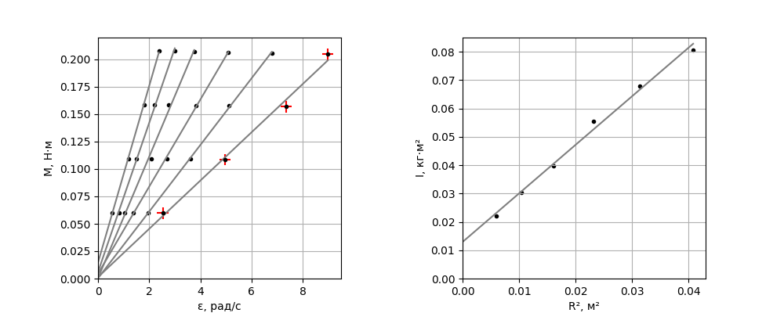

12. Выводы и анализ результатов работы.

В процессе выполнения эксперимента мы изучали влияние массы каретки и расстояния между грузами на ускорение движения шайбы с кареткой. После проведения измерений и построения графиков мы пришли к выводу, что момент инерции имеет прямую линейную зависимость от массы грузов и расстояния между ними. Кроме того, момент силы натяжения нити, а следовательно, общая масса каретки, также играют важную роль в формировании угловой скорости вращения крестовины.

13. Дополнительные задания

Ответить на вопрос: что будет с графиками, если все детали установки сделать из алюминия?

14. Выполнение дополнительных заданий

Ответ на вопрос:

Если все детали установки сделать из алюминия, то вследствие уменьшения плотности металла прямо пропорционально уменьшится и масса установки, вследствие чего уменьшатся такие характеристики, как момент инерции и момент силы.

Вследствие изменений, описанных в абзаце выше, график 1 и график 2 станут находиться ниже по оси OY и угол наклона графиков станет меньше, из-за чего оба графика будут расти медленнее.